**班号___________ 学号______________ 姓名____________ 教师签字____________**

**实验日期________ 组号______________ 预习成绩_________ 总成绩______________**

**实验**（ ）_______________________________________

1. **实验目的**
2. **实验原理**
3. **数据处理**
4. 绘制以及曲线

由温差公式且有以及温升速率公式

其中S给出值为

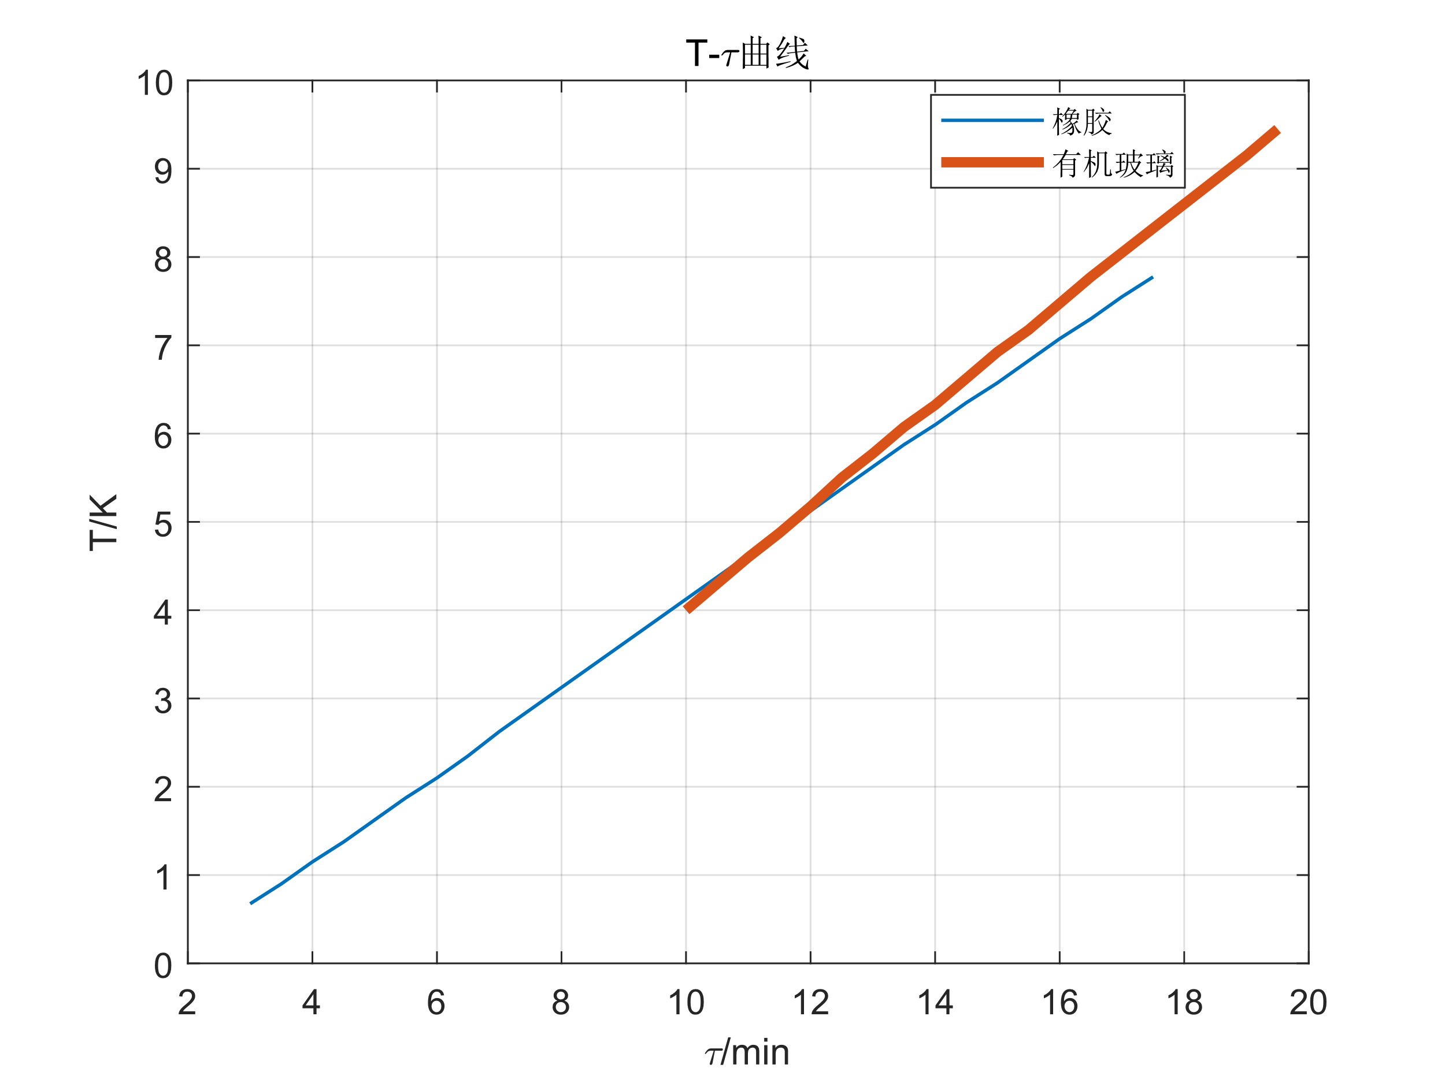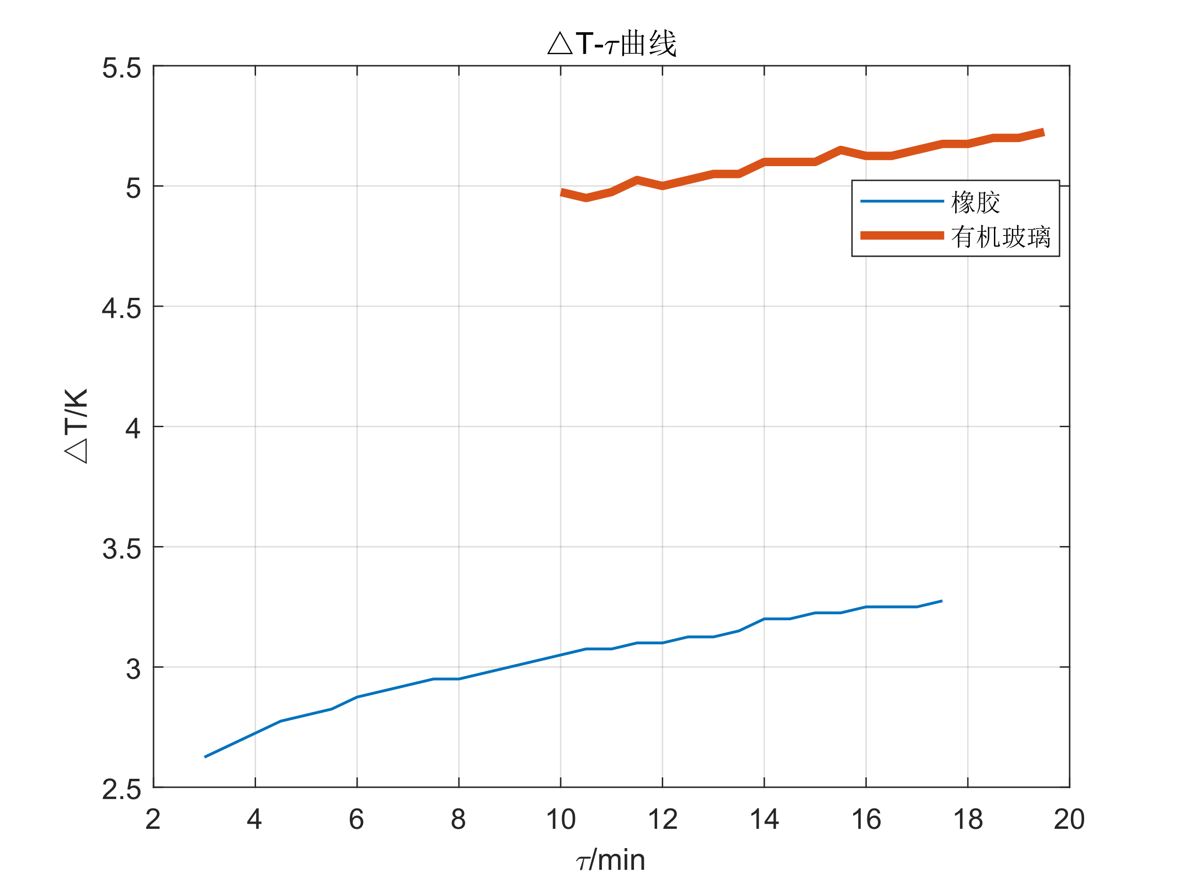绘制出曲线如图所示：

图表 1曲线 图表 2 曲线

1. 计算热导系数和比热容

实验中可能由于设备原因无法进入准稳态，现分析可能的原因：

1. 仪器可能内部已经损坏，或实验时出现故障；
2. 材料未贴合，或者加热板局部故障；

取橡胶有机玻璃

曲线可以看出橡胶，有机玻璃

由公式



以及 

，得到：

橡胶导热系数，比热容

有机玻璃导热系数，比热容

1. **实验结论及现象分析**

计算得到：

橡胶导热系数



橡胶比热容



有机玻璃导热系数



有机玻璃比热容



1. **讨论问题**

问题一：

计算导热系数和比热容需要使用热流密度，而通过加热膜的电功率确定。加热膜发出的热量是向两面传导的，如果只使用两块样品，加热膜向加热膜两侧发出的热量不相等，会导致难以计算热流密度。实验中将四块样品对称地放置，这样的对称结构可以保证向样品传导的热流占加热器电功率的一半，可以简便地算得向样品传导的热流密度。

问题二：

中心面与室温温差随时间线性增长，即为一定值；同时加热面与中心面温差为一恒定值。

问题三：

不能保持下去，该实验并非理论理想模型，当边缘效应随样品温度升高加剧时，样品的温度无法一直保持理想的准稳态。故并非时间越长实验数据越好。

**实验现象观察与原始数据记录**

|  |  |  |  |
| --- | --- | --- | --- |
| **学生** | **姓名** | **学号** | **日期** |
| **签字** |  |  |  |

|  |  |
| --- | --- |
| **教师** | **姓名** |
| **签字** |  |